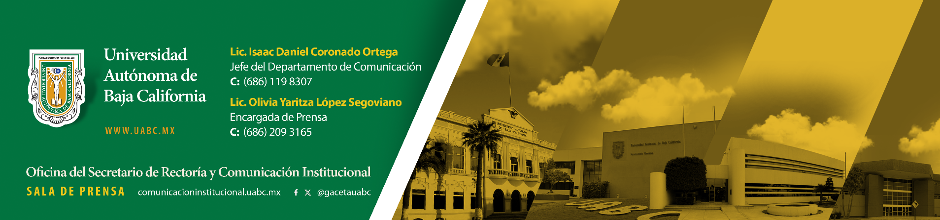
BOLETÍN 010/2026-2

Con visión al 2040, la UABC presenta su modelo educativo

- El modelo contempla cuatro componentes que articulan la identidad institucional, los fundamentos pedagógicos, las trayectorias flexibles a lo largo de la vida y el ecosistema de aprendizaje

Mexicali, Baja California, miércoles 19 de agosto de 2026.- Con una visión hacia el año 2040, el rector de la Universidad Autónoma de Baja California (UABC), doctor Luis Enrique Palafox Maestre, presentó el modelo educativo en el que la máxima casa de estudios ha trabajado durante los últimos años, con el propósito de fortalecer y articular las funciones sustantivas de la institución: docencia, investigación, extensión, vinculación y prestación de servicios universitarios. Esta propuesta responde a una de las prioridades establecidas en el Plan de Desarrollo Institucional 2023-2027 (PDI), denominada “Aprendizaje integral, flexible y a lo largo de la vida”.

La educación actual exige una revisión integral de sus propósitos, contenidos y métodos de enseñanza y aprendizaje. Ante este escenario, resulta necesario replantear los fundamentos que orientan los sistemas educativos, a fin de responder de manera pertinente, inclusiva y sostenible a las necesidades y desafíos del presente y del futuro.

Para la construcción de este modelo educativo se desarrolló un proceso dividido en tres fases, en el que participaron más de 1,100 integrantes de la comunidad universitaria, quienes sumaron esfuerzos para realizar un diagnóstico sobre las condiciones y necesidades de la institución. Durante la primera etapa se llevaron a cabo estudios de caso y talleres que permitieron recopilar experiencias y perspectivas de distintos sectores de la institución.

Posteriormente, en la segunda fase se avanzó hacia la definición y diseño del modelo, con la participación de siete academias y 54 representantes, quienes contribuyeron al análisis y construcción de los elementos en preparación para una tercera etapa. Por su parte, los medios para su implementación se han ido construyendo progresivamente a lo largo de los últimos tres años, marcando hoy el inicio formal de su apropiación activa, la cual estará acompañada de un proceso permanente de seguimiento, evaluación y validación.

Dentro del modelo educativo se plantean cuatro componentes principales. El primero corresponde a la identidad de la UABC en la que se integran la visión, misión y valores de la institución, así como la propuesta educativa, los perfiles docentes y estudiantil, así como los ejes institucionales.

Estos últimos funcionan como orientaciones estratégicas que guían el modelo hacia la visión proyectada para 2040 y abordan aspectos como el acceso, permanencia y éxito estudiantil, la flexibilidad educativa, la excelencia educativa de vanguardia con pertinencia, la investigación y el territorio, la formación integral, el bienestar y el desarrollo sostenible.
El segundo componente comprende los fundamentos filosóficos y pedagógicos que sustentan el modelo educativo entre los que se encuentran el humanismo, el constructivismo, el enfoque por competencias, el conectivismo y el aprendizaje a lo largo de la vida. Estos elementos colocan al estudiantado y a su proceso de formación académica en el centro de la propuesta educativa.

El tercer componente corresponde al modelo académico específicamente a la estructura del aprendizaje y las trayectorias flexibles. En este apartado se establecen las distintas modalidades de aprendizaje mediante las cuales la comunidad estudiantil podrá construir conocimientos, desarrollar habilidades y fortalecer actitudes que contribuyan a su formación integral en los ámbitos personal, profesional y académico.

Este componente plantea un modelo de evaluación basado en tres interrogantes: del, para y cómo. Desde un propósito sumativo, busca certificar el grado de dominio alcanzado por el estudiantado. A su vez, desde un enfoque formativo, permite ajustar las estrategias de enseñanza y orientar el aprendizaje mediante un proceso permanente de evaluación y retroalimentación.

Asimismo, como cuarto componente se plantea el ecosistema del aprendizaje, entendiendo que la formación no se limita al aula, sino que se construye a partir de una red interconectada de personas, experiencias y espacios enriquecen continuamente el aprendizaje. Contempla diversos programas y servicios de acompañamiento dirigidos tanto al estudiantado como al profesorado de la UABC. Entre ellos se encuentran las tutorías, la orientación educativa y psicopedagógica, el Sistema Universitario de Becas, los programas de emprendimiento y la bolsa de trabajo. También se considera el fortalecimiento de la vinculación con las personas egresadas como parte de las acciones destinadas a enriquecer la experiencia y formación de la comunidad estudiantil.

Para el personal académico, refiere al reconocimiento institucional, bienestar, infraestructura y acompañamiento, fomento a la investigación e innovación, la evaluación docente, entre otros.

El modelo educativo establece una ruta para fortalecer la formación integral de las y los estudiantes y responder a las necesidades educativas actuales y futuras. Con una visión hacia 2040, su implementación impactará en la UABC al fortalecer sus procesos académicos, promover una mayor flexibilidad educativa y consolidar una formación pertinente e integral para su comunidad universitaria.

Para mayor información, consulta el modelo educativo a través de: https://modeloeducativo.uabc.mx/.

María Fernanda Flores Moreno
Campus Mexicali
Fotos: Jonathan Bobadilla

